MERCIO, PADRON Y LICENCIAS Y GIROS
RESTRINGIDOS.

Comisión del H. Ayuntamiento Constitucional
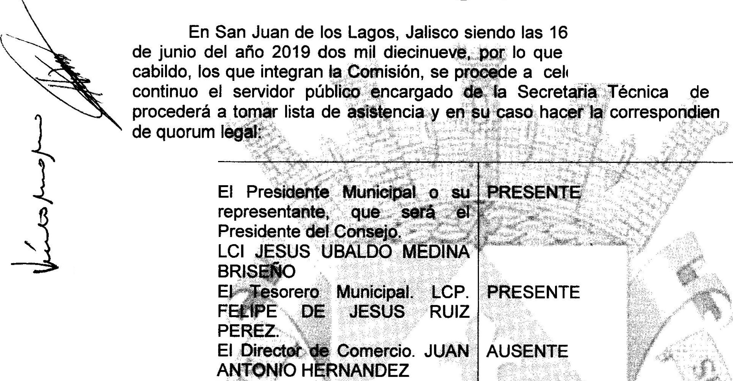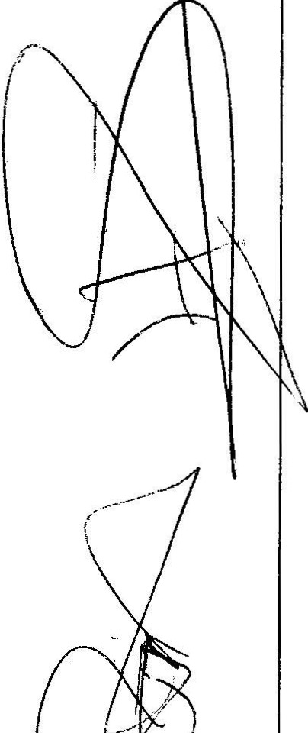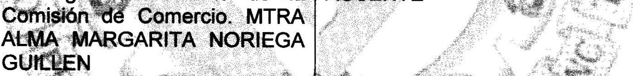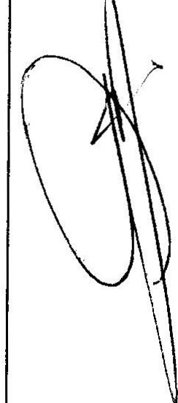\ San Juan de los Lagos, Jalisco, 2018-2021

horas con 24 minutos del día 13 "' '<:anr•n reunidos en el salón de ceh3l;),r¡ . ta sesión ordinaria, y acto
esta comisión
corTespor)gi lnJ.e declaratoria

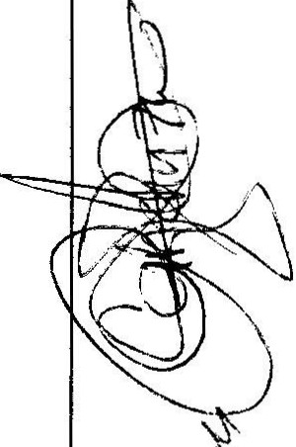l.

11.

111. IV.

V.

VI.

·
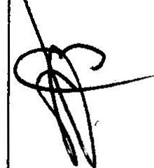VIl.

VIII.
1

- El Regidor Presidente de la PRESENTE Comisión de Estacionamientos .
LIC. GRISELDA SANCHEZ DELGADO.
- El Regidor Presidente de la PRESENTE Comisión de Reglamentos. LIC.
DENIS ALEJANDRA PLASCENCIA CAMPOS.
- Representante del Sector AUSENTE Empresarial. MIGUEL ANGEL
MARQUEZ DE ALBA
- El Secretario General del PRESENTE Ayuntamiento. LIC. VERULO
MURO MURO
- El Director de Protección Civil. PRESENTE PUMQ. HILARlO XOCHIPA

Página 1de 5

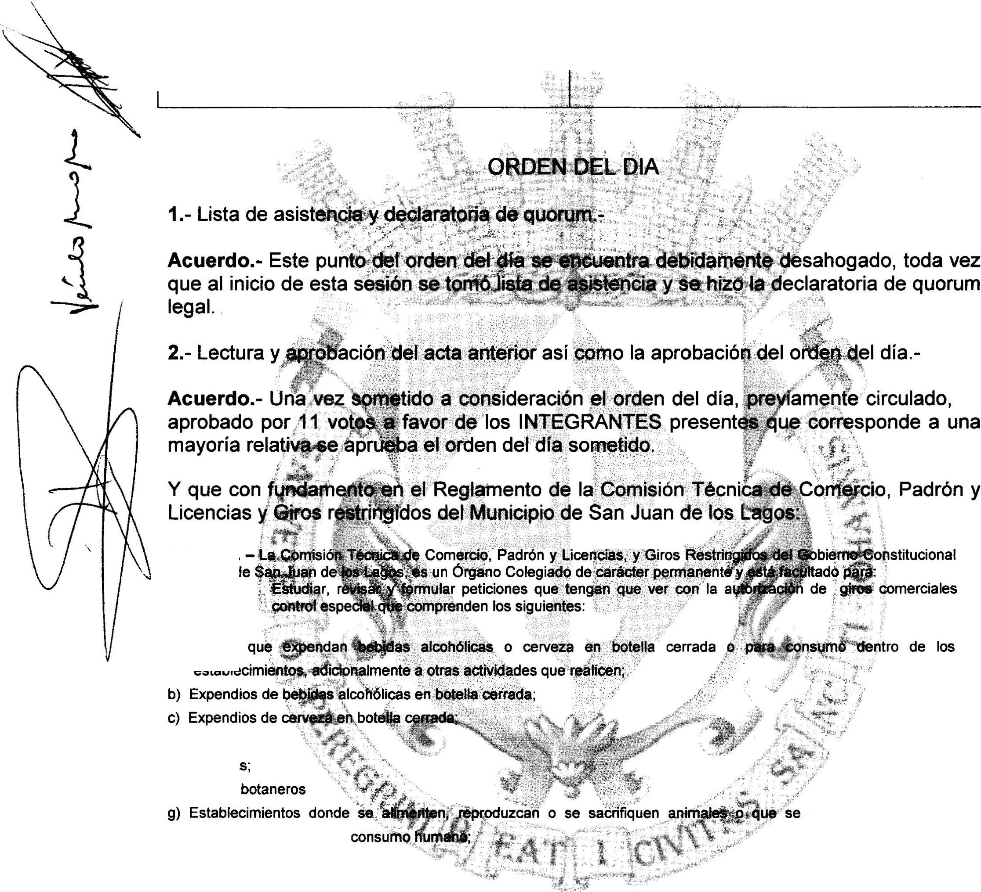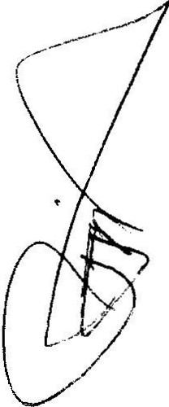COMERCIO, PADRON Y LICENCIAS Y GIROS RESTRINGIDOS.

XIV .
XV .

XVI.
VALENCIA.
El Juez Municipal. AUSENTE Delegada. YAMILET MARQUEZ AUSENTE
AVALOS
Director de Padrón y Licencias PRESENTE FATIMA DEL ROSARIO
GUTIERREZ MARTINEZ

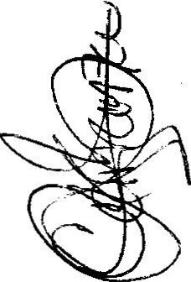

Articulo 3. -
Municipio de
l. "

a) Giros

- Bares;
- Cantinas;
f) Centros botaneros

distribuyan carnes para
- Cabarets y discotecas ;
- Salones de billar;
j) Giros que distribuyan o expendan sustancias peligrosas, o solventes;

conserven, vendan o
es

del de

\

- 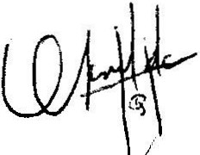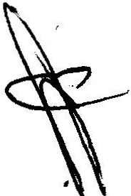Giros dedicados a la operación o venta de boletos o billetes para rifas, sorteos, loterías, pronósticos deportivos y demás juegos de azar permitidos por la ley;
  - Estéticas y salones de belleza;
- Salones de eventos y banquetes con consumo de bebidas alcohólicas;
- Los dedicados a los espectáculos públicos;
- Giros dedicados a la explotación de los materiales de construcción;
- 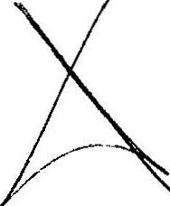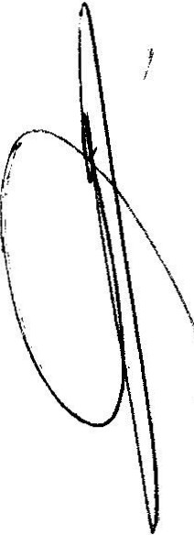"Giros dedicados al funcionamiento de juegos mecánicos , electromecánicos y electrónicos accionados con fichas , monedas o su equivalente, con excepción de los juegos electromecánicos infantiles anexos a un giro principal, dentro del establecimiento autorizado, de los cuales se podrán permitir hasta dos juegos; y
- Giros dedicados al alquiler de equipo de cómputo, Internet o cibercafes ;
- Giros dedicados a la venta , atención y curación de animales domésticos ;
- Giros donde se vendan y consuman alimentos naturales procesados ;
- Giros que expendan o distribuyan medicamentos o psicotrópicos .
- Gasolineras;
- Hoteles y moteles;
w) Comercio en puestos semifijos en la vfa pública.

11. En general , todo lo que tenga que ver con el funcionamiento de los giros de control especial y la aplicación del Reglamento de comercio .

3.- Se presenta informe general a la Direccion n :felación a los siguientes temas .

a)

Ingreso aproximado por concepto de
$2, 242,127 .00 pesos aproximadamente
periodo enero a la fecha es de

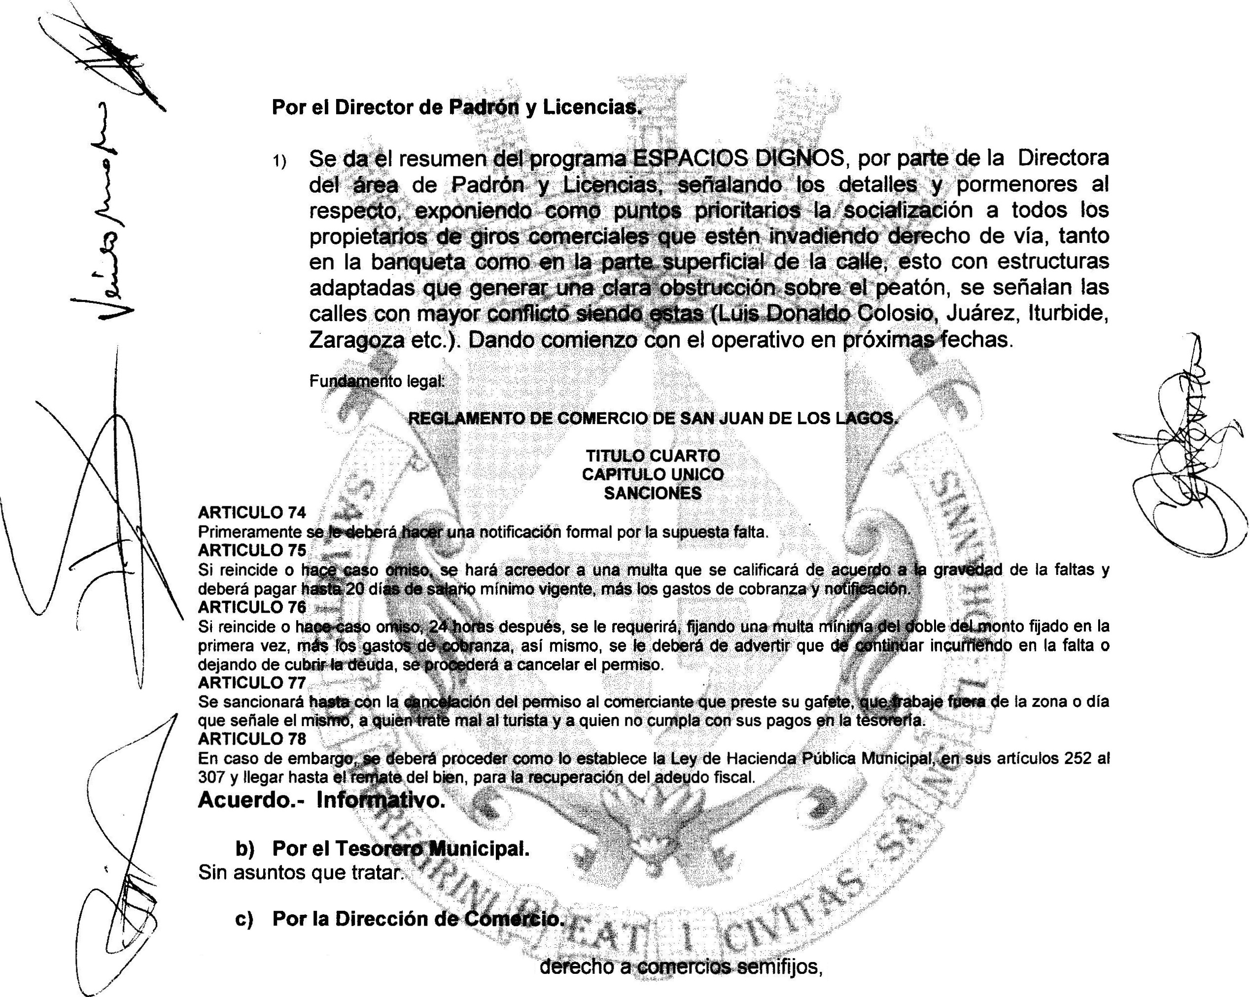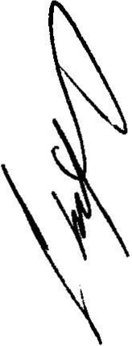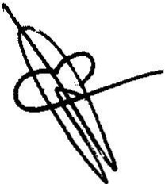
d) Por el Director de Seguridad Pública.

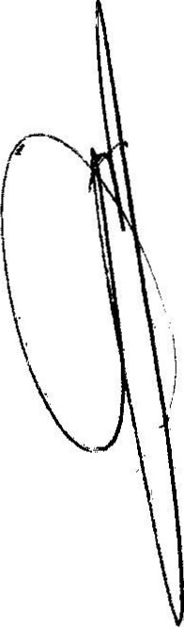Se comenta la importancia de ser'lalar a los propietarios de giros como bares y discotecas, al respecto del horario, esto para evitar sanciones, además menciona que las detenciones a menores a disminuido, y que se puede ver que existe disposición por parte de los propietarios de los giros de tener seguridad privada en los accesos.

4.- Se presenta por parte de la Dirección de Padrón y Licencias las solicitudes de licencia comercial con venta de alcohol con la relación siguiente:

Ex | úm j Observación |  | Resolución por mayoría.
oxxo,  sobre el  malecón | 1 | Se presentó la solicitud y los requisitos  están completos y se presentan ante el  pleno para su valoración. | SE AUTORIZA

Página3 de 5

MERCIO, PADRON Y LICENCIAS Y GIROS
RESTRINGIDOS.

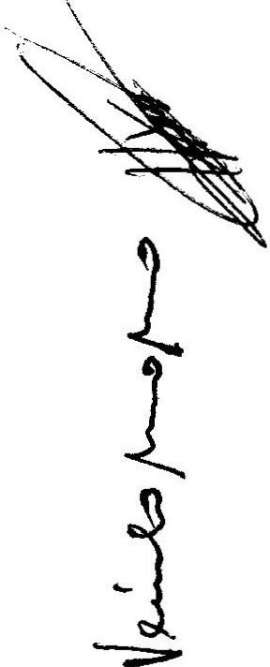Bar denominado veintiunica
2 Se presentó la solicitud, quedando pendiente el CAMBIO DE USO DE SUELO, expedido por la Dirección de Planeación, además de la revisión del dictamen de Protección Civil.
EN REVISION, NO SE OTORGA PRORROGA DE PERMISO PROVISIONAL.

LA 3
CASONA,
restaurante

LA FOGATA,
restaurante

Ninguno. 6.- lnteg
declara citando Jesús 2019,
intervin unión del autoriza y
Se presentó
pendiente el CAMg "' 'Jii u
y
SE OTORGA UNA PRORROGA DE PERMISO PROVISIONAN
DIAS

blica. LIC. UG IVIANDO MARTINEZ
ZACARIAS

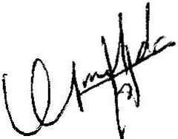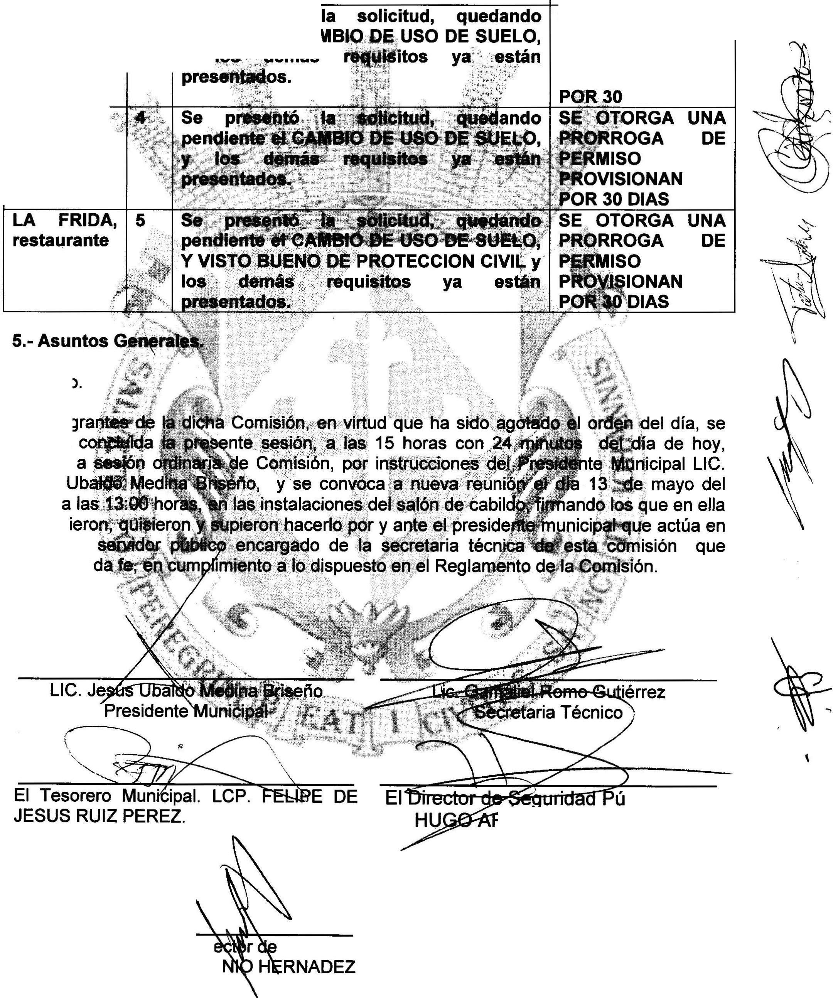En representación del Dir Comercio . C. JUAN ANTO LOPEZ.

El Regidor Presidente de la Comisión de Hacienda LIC. DENIS ALEJANDRA PLASCENCIA CAMPOS .

El Regidor Presidente de la Comisión de
Comercio. MTRA ALMA tL.,;:;,::t;.cenlcias NORIEGAG ·

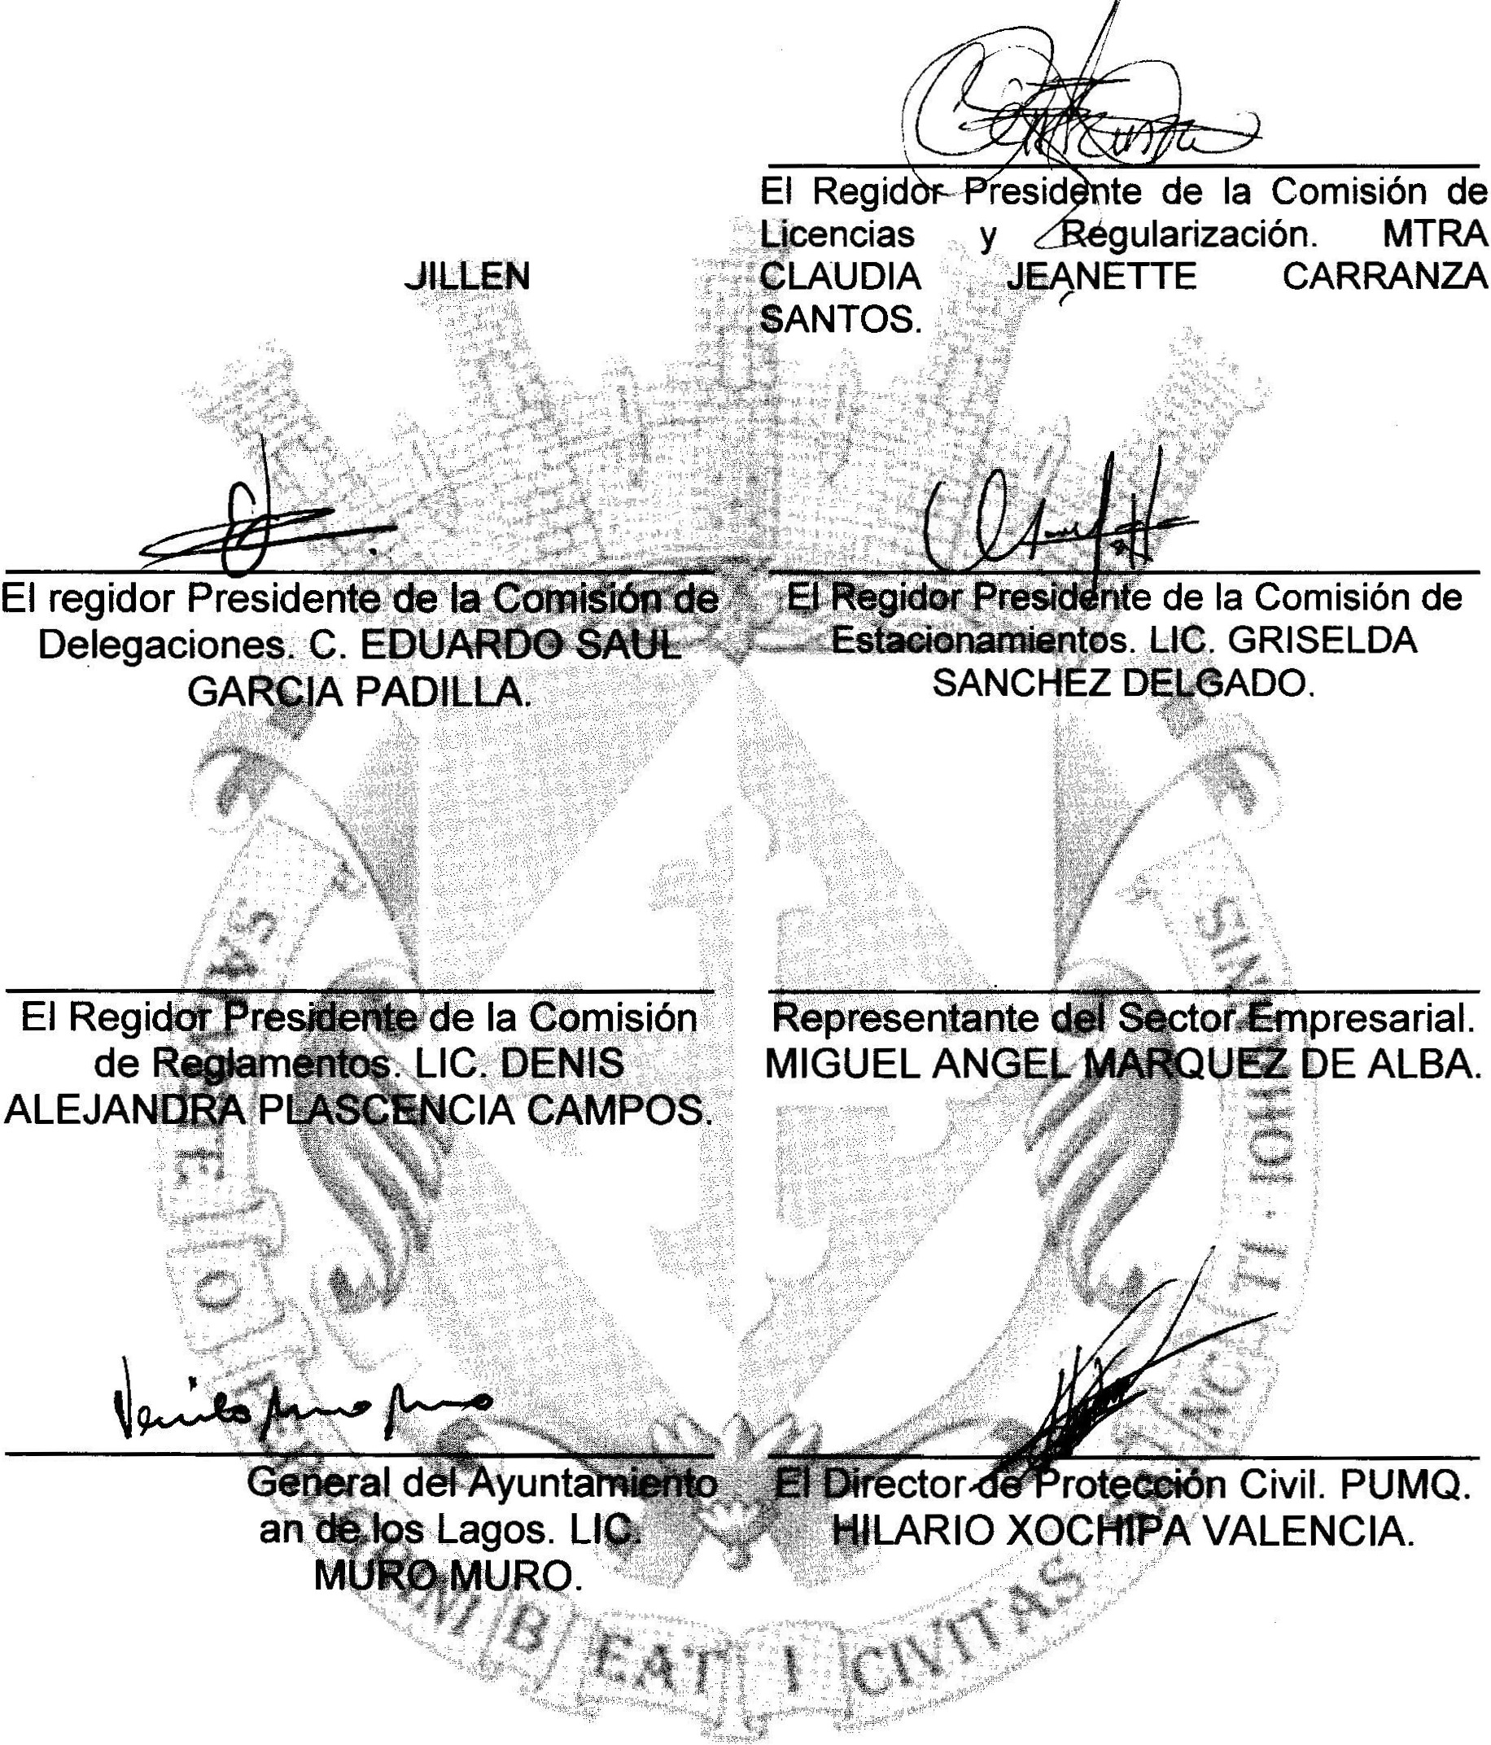El Secretario
de San Ju
VERULO

El Juez Municipal. Delegada. YAMILET MARQUEZ AVALOS

./
V ,.

DI ONY LICENCIAS
C. Fátima del Rosario Gutiérrez Martínez

